COMUNICATO STAMPA

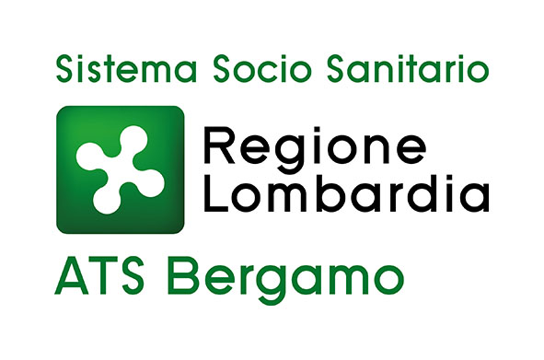

Coronavirus: test sierologici da giovedì 23 aprile
Si parte con gli operatori sanitari e sociosanitari

Bergamo, 20 aprile 2020 – “I test sierologici in provincia di Bergamo prenderanno il via a partire dal 23 aprile quando da Regione Lombardia arriverà la strumentazione necessaria e i primi a essere sottoposti all’esame saranno gli operatori sanitari e sociosanitari. Alcuni laboratori partiranno giovedì con le analisi. Un dettaglio importante è che si tratta di test ematici, vale a dire con prelievo del sangue: una procedura più sensibile e specifica rispetto ad altre soluzioni”. A comunicarlo è il dottor Carlo Tersalvi, direttore sanitario dell’Agenzia di Tutela della Salute di Bergamo.

ATS Bergamo sta lavorando su questo tema già dalla scorsa settimana e completerà nei prossimi giorni il censimento dei circa cento punti prelievo presenti sul territorio provinciale per verificare quali saranno le sedi di effettuazione dei prelievi.

Intanto dall’Agenzia di Tutela della Salute arrivano importanti precisazioni: “Fermo restando l’avvio dei test sul personale sanitario e sociosanitario, a seguire verranno effettuati nell’ordine che verrà indicato dalle Autorità competenti”, spiega il dottor Tersalvi. Nei prossimi giorni verranno chiamati anche i lavoratori delle aziende. Nel frattempo per questa categoria ATS Bergamo ha supportato nei giorni scorsi il sistema imprenditoriale e sindacale nella predisposizione del “Protocollo integrativo provinciale per la sicurezza in azienda”, finalizzato a stabilire le procedure per garantire le migliori condizioni di salute all’interno delle aziende e l’operatività necessaria alla ripartenza.

Una volta definite le categorie da chiamare e in quale ordine, i cittadini che devono effettuare il test saranno contattati, si presenteranno al centro prelievo di riferimento il quale, una volta effettuato il prelievo ematico, trasmetterà le provette ai laboratori. I cittadini verranno infine ricontattati per gli esiti.

Il dottor Tersalvi mette anche in guardia dai “test attualmente in commercio, per lo più reperibili on line. Non sono utili ad attestare il proprio status rispetto agli anticorpi in quanto si tratta di strumenti non ufficiali: sono i cosiddetti “pungi-dito” per i quali l’Istituto Superiore di Sanità non si è ancora pronunciato sulla validità. Mi occorre segnalare alle aziende che li stanno proponendo ai propri dipendenti che non sono test utili per il rientro al lavoro”.

Ultima nota, non scontata: ai test sierologici non verranno sottoposti quanti hanno effettuato la malattia (perché sono già sono stati sottoposti a doppio tampone di negativizzazione).

